

# Задание 28

a = input('Введите трёхзначное число - ')

integer = int(a)

print(integer)

pr = int(list(a)[0]) * int(list(a)[1]) * int(list(a)[2])

s = int(list(a)[0]) + int(list(a)[1]) + int(list(a)[2])

if pr < integer:

print(f"Произведение чисел меньше числа а - {pr}")

else:

print(f"Произведение чисел больше числа а - {pr}")

if s % 5 == 0:

print(f'Сумма кратна пяти - {s}')

else:

print(f'Сумма не кратна пяти - {s}')

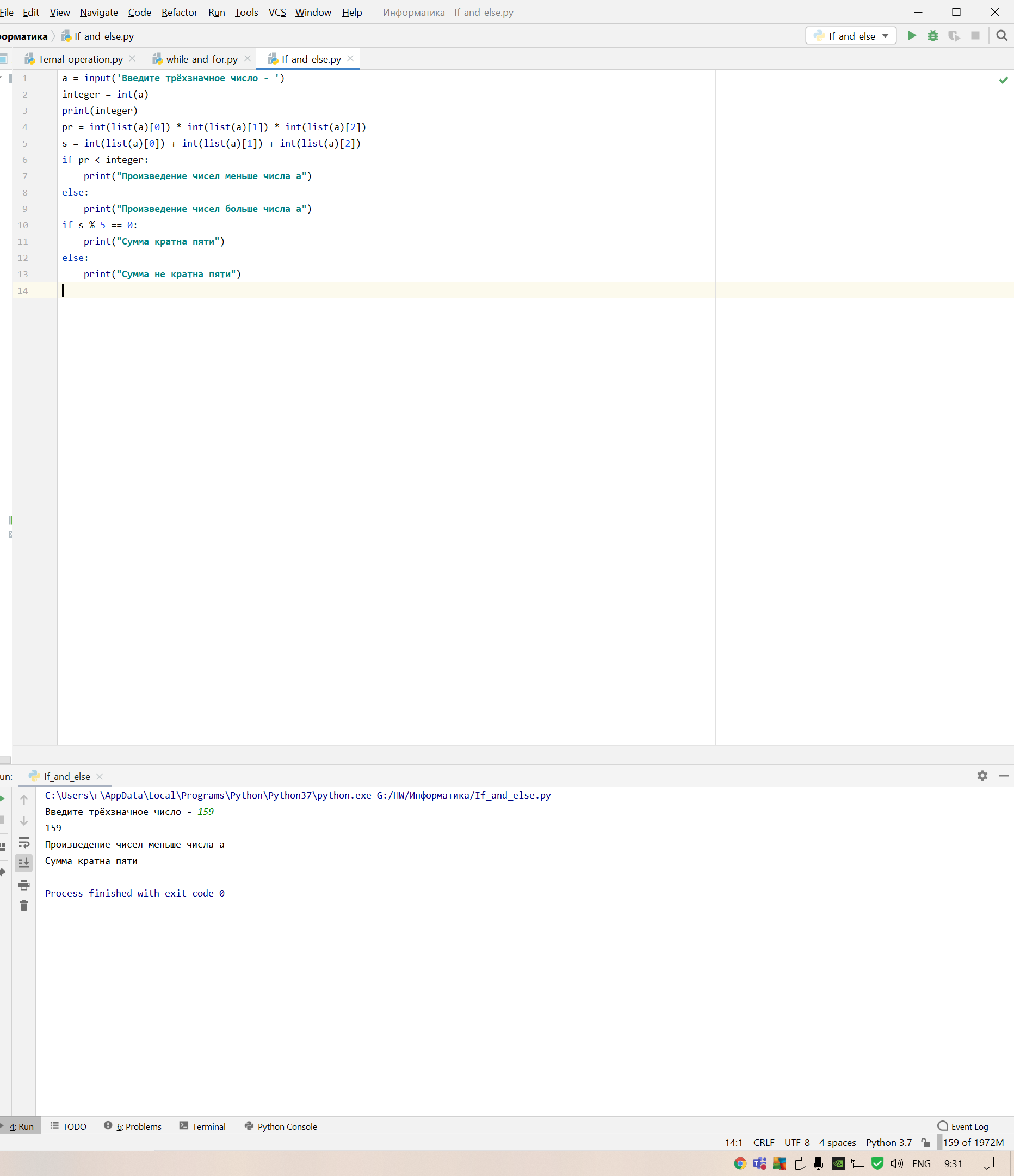

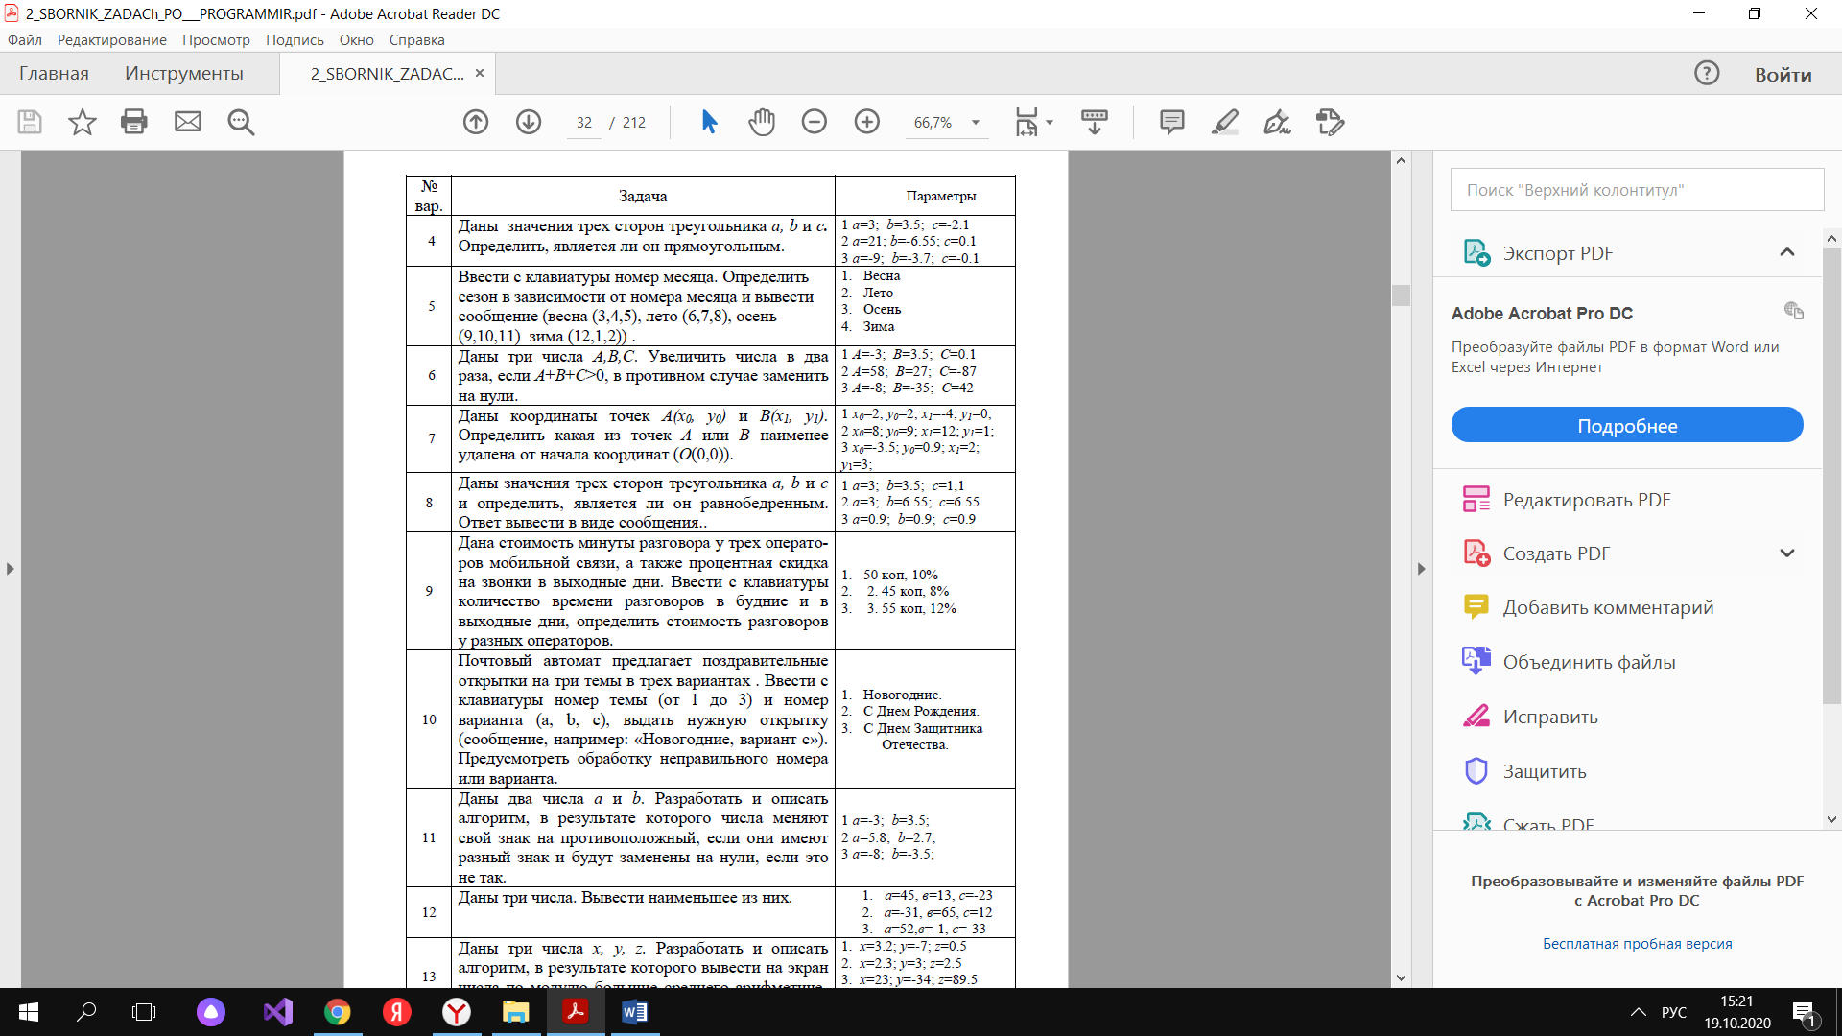

number = int(input('Введите номер месяца - '))

if number == 3 or 4 or 5:

print('Весна')

elif number == 6 or 7 or 8:

print('Лето')

elif number == 9 or 10 or 11:

print('Осень')

elif number == 12 or 1 or 2:

print('Зима')

else:

print(f'Неверный формат данных - {Exception}')

